Россия, Забайкальский край, п.Карымское, МОУ «СОШ №5

с пришкольным интернатом пос.Карымское»

**ПРАВИЛЬНЫЕ МНОГОГРАННИКИ**

прикладной проект по математике

**Автор**: Дрянова Софья Александровна - обучающаяся 10 класса

МОУ «СОШ №5 с пришкольным интернатом

пос.Карымское»

**Руководитель**: учитель математики Крупская О.В.

МОУ «СОШ №5 с пришкольным интернатом

пос.Карымское»

2019 г.

**Содержание**

|  |  |
| --- | --- |
| Введение | 3-6 |
| Глава 1. Теория правильных многогранников |  |
| * 1. . Определение правильного многогранника   2. . Применение теоремы Эйлера к правильным многогранникам   3. . Виды правильных многогранников | 6-9  9-11  11-18 |
| Глава 2. История развития учения о правильных многогранниках  2.1. Теория Платона  2.2. Теория Кеплера  2.3. **Теория Гончарова Н., Макарова В. и Морозова В.** | 18-21  21-23  23-24 |
| Глава 3. Правильные многогранники в искусстве и природе  3.1. Правильные многогранники в искусстве и архитектуре  3.2. Правильные многогранники в природе | 24-31  31-36 |
| Глава 4. Моделирование правильных многогранников  4.1. Модели многогранников из разверток  4.2. Конструктор из многоугольников | 37-39  40-43 |
| Заключение | 43-45 |
| Источники информации | 46-47 |
| Приложение 1. Комплект бумажных моделей правильных многогранников  Приложение 2. Конструктор для изготовления моделей правильных многогранников |  |

**Введение**

«Правильных многогранников вызывающе мало, но этот весьма скромный по численности отряд сумел пробраться в самые глубины различных наук», - писал Льюис Кэрролл.

Начиная с 7 века до н.э. в Древней Греции создавались философские школы. Одной из самых первых и самых известных школ была пифагорейская, названная в честь своего основателя Пифагора.

Для своих философских теорий пифагорейцы использовали правильные многогранники, а именно: огонь – тетраэдр (его гранями являются четыре правильных треугольника); земля – гексаэдр (куб, гранями которого являются шесть квадратов); воздух – октаэдр (его гранями являются восемь правильных треугольников); вода – икосаэдр (его гранями являются двадцать правильных треугольников); вся Вселенная, по мнению древних, имела форму додекаэдра (его гранями являются двенадцать правильных пятиугольников).

Названия многогранников тоже имеют древнегреческое происхождение. В переводе с греческого «тетра»- четыре, «гекса»- шесть, «окто»- восемь, «икоси»- двадцать, «додека»- двенадцать.

Действительно, давняя история, удивительные свойства и разнообразие использования данных тел обуславливают тот факт, что до сих пор учёными изучаются правильные многогранники: в биологии, географии, астрономии, физике, химии, а искусство и архитектура олицетворяют симметрию этих тел с гармонией и красотой.

Раздел геометрии о фигурах в пространстве называется стереометрия. Мы заметили, что изучение стереометрии затруднено тем, что многим мешает недостаточно развитое пространственное воображение. Обучающиеся еще недостаточно хорошо умеют подмечать в процессе целенаправленных наблюдений существенные свойства, отличать эти свойства от несущественных; применять полученные навыки измерения геометрических величин при их нетрадиционном расположении; решать простейшие задачи в «воображении», представлять фигуры и мысленно выполнять различные операции над ними, то есть у многих наблюдается недостаточность сформированности пространственных представлений. У 9-11-классников, как считают психологи (К. Д. Мдивани, Б. Ф. Ломов и др.), преобладают планиметрические представления, хотя в старших классах уже изучают объемные фигуры. Переход от планиметрии к изучению стереометрии вызывает у учащихся большие трудности и связаны они с тем, что в этом курсе отсутствуют алгоритмы (практически каждая задача и каждая теорема решаются и доказываются как новые) и с тем, что у школьников неразвиты пространственные представления.

Особенности и динамика формирования представлений, так же как ощущений и восприятий, зависят от деятельности, которую выполняет субъект. Хорошо известно: чем выше уровень пространственного представления у обучающихся, тем проще им понимать геометрию, тем более интересные задачи могут быть поставлены перед ними. К сожалению, приходится обнаруживать у школьников затруднения в моделировании пространственных геометрических фактов. Проблема старая, но актуальная. И если не решать ее, то через несколько лет уроки стереометрии учениками будут терять большую часть своей эффективности. Главная цель – создать запас геометрических представлений, который в будущем должен выступить основой при формировании основных понятий, идей геометрии. Одним из наиболее эффективных средств развития пространственных представлений у обучающихся является моделирование.

Для более успешного изучения темы «Правильные многогранники», мы предлагаем давать специальные практические задания, предполагающие моделирование и конструирование изучаемых геометрических тел. Использование моделирования в процессе обучения, создает благоприятные условия для формирования таких приемов умственной деятельности как абстрагирование, классификация, анализ, синтез, обобщение, что, в свою очередь, способствует повышению уровня знаний, умений и навыков школьников. Думаем, что многих увлечёт изготовление моделей геометрических тел.

Наглядность и практический характер обучения геометрии являются необходимыми условиями для ее успешного изучения. Геометрия никак не может обойтись без наглядности. Мы можем рассматривать различные чертежи многогранников, мы можем увидеть модель в трехмерном пространстве, но как говорил Конфуций «скажи мне — и я забуду, покажи мне — и я запомню, дай мне сделать — и я пойму». Поэтому мы и решили уделить особое внимание моделированию многогранников.

**Цель** проекта – изготовление моделей правильных многогранников и конструктора для их создания.

**Задачи:**

* изучить и обобщить информацию по теме «Правильные многогранники»;
* рассмотреть различные теории о связи правильных многогранников с устройством мира и природы, а также их использование в искусстве и архитектуре;
* формировать пространственные представления обучающихся посредством моделирования и конструирования.

При работе над проектом были использованы **методы**:

- поиск, сбор и обработка информации;

- анализ;

- обобщение;

- систематизация;

- моделирование;

- конструирование.

Мы выделили **объект** – правильные многогранники и **предмет** – техники изготовления моделей правильных многогранников в работе над проектом. Поэтому основная часть проекта, усиливающая **прикладную направленность** проекта, посвящена двум техникам изготовления моделей правильных многогранников - изготовление моделей многогранников из разверток и изготовление моделей многогранников с помощью конструктора, состоящего из многоугольников, сделанных из плотного материала с отгибающимися клапанами и резиновых колечек – основной крепежной детали конструктора.

Наиболее фундаментальным русскоязычным руководством по изготовлению бумажных моделей многогранников является книга М. Веннинджера «Модели многогранников» (М., 1974). В ней даются подробные инструкции по изготовлению [119-ти](http://zvzd3d.ru/FromBumaga.html#Para_Table) бумажных моделей многогранников. В книге приводятся трафареты и шаблоны для вырезания из бумаги составных частей будущей модели (заготовок), а также даются схемы соединения частей между собой и таблицы раскраски.

В нашей стране весомый вклад в изготовление и популяризацию бумажных моделей многогранников внесла [Гончар Валентина Васильевна](http://zvzd3d.ru/j#www.jorigami.ru/Ori_masters/_om_03_Gonchar_Valentina.htm), архитектор и руководитель кружка бумажного моделирования. Её книга «[Модели многогранников](http://zvzd3d.ru/j#www.jorigami.ru/Ori_book_shelfs/Joribook_1330_rus.htm)» (М., [1997](http://zvzd3d.ru/j#www.jorigami.ru/Ori_book_shelfs/Joribook_1330_rus.htm)) посвящена в основном платоновым и архимедовым телам, а также их отдельным звездчатым формам. Гончар В.В. предлагает упростить создание бумажных моделей за счет использования не заготовок отдельных граней, а единой выкройки, что сделает моделирование доступным даже для детей.

Данный проект **актуален** для школы, так как значительно расширяет и обогащает информацию по теме «Правильные многогранники» школьных учебников математики.

**Глава 1. Теория правильных многогранников**

* 1. **Определение правильного многогранника**

**Многогранник** – геометрическое тело, ограниченное со всех сторон плоскими многоугольниками – **гранями**. Стороны граней называются ребрами, а концы ребер – вершинами. По числу граней различают 4-гранники, 5-гранники и т.д.

**Многогранник** в трехмерном пространстве (понятие многогранника) – совокупность конечного числа плоских многоугольников такая, что

1) каждая сторона одного является одновременно стороной другого (но только одного), называемого смежным с первым (по этой стороне);

2) от любого из многоугольников, составляющих многогранник, можно дойти до любого из них, переходя к смежному с ним, а от этого в свою очередь – к смежному с ним, и т.д.

Эти многоугольники называются **гранями**, их стороны **ребрами**, а их вершины – **вершинами** многогранника.

Многогранник называется выпуклым, если он лежит по одну сторону от плоскости любой его грани.

Из этого определения следует, что все грани выпуклого многогранника являются плоскими выпуклыми многоугольниками. Поверхность выпуклого многогранника состоит из граней, которые лежат в разных плоскостях. При этом ребрами многогранника являются стороны многоугольников, вершинами многогранника – вершины граней, плоскими углами многогранника – углы многоугольников – граней.

А что же такое правильный многогранник?

Во всех учебниках по геометрии вводят разные определения этого понятия. Например, в учебнике Атанасяна Л.С. «Геометрия 10-11 кл.» [2, с. 76] выпуклый многогранник называется правильным, если все его грани — равные правильные многоугольники и, кроме того, в каждой вершине сходится одно и то же число **ребер**. В учебнике И.М.Смирновой и В.А.Смирнова «Геометрия 10 кл.» [17, с. 87] выпуклый многогранник называется правильным, если все его грани — равные правильные многоугольники и в каждой вершине сходится одинаковое число **граней**. В учебнике Погорелова А.В. «Геометрия 10-11 классов» [7] вместо условия равенства правильных многоугольников требуется, чтобы правильные многоугольники были с одним и тем же числом сторон. А в учебнике Александрова А.Д. «Геометрия 10-11 кл.» [2, с. 241], в отличие от учебника Атанасяна Л.С. «Геометрия 10-11 кл.» дополнено требование равенства всех двугранных углов правильного многогранника.

Очевидно, что в разных перечисленных учебниках вводятся разные определения понятия правильного многогранника, которые используют различные свойства правильных многогранников.

Таким образом, многогранник называется правильным (рис. 1), если выполняется ряд условий:

1. многогранник выпуклый;
2. грани - равные друг другу правильные многоугольники;
3. в каждой вершине сходится одинаковое число рёбер;
4. все двугранные углы равны.

|  |  |
| --- | --- |
| **Тетраэдр** составлен из четырёх равносторонних треугольников. Каждая его вершина является вершиной трёх треугольников. | **art_3_5_clip_image002** |
| **Куб (гексаэдр)** составлен из шести квадратов. Каждая вершина куба является вершиной трёх квадратов. | **art_3_5_clip_image008** |
| **Октаэдр** составлен из восьми равносторонних треугольников. Каждая вершина октаэдра является вершиной четырёх треугольников. | **art_3_5_clip_image004** |
| **Додекаэдр** составлен из двенадцати правильных пятиугольников. Каждая вершина додекаэдра является вершиной трёх правильных пятиугольников. | **art_3_5_clip_image012** |
| **Икосаэдр** составлен из двадцати равносторонних треугольников. Каждая вершина икосаэдра является вершиной пяти треугольников. | **art_3_5_clip_image006** |

Рис. 1. Правильные многогранники

* 1. **Применение теоремы Эйлера к правильным многогранникам**

Для выпуклых многогранников имеет место свойство, связывающее число его вершин, ребер и граней, доказанное в 1752 году Леонардом Эйлером (рис. 2) и получившее название теоремы Эйлера.

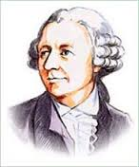

Рис. 2. Леонард Эйлер (1707 – 1783)

Теорема Эйлера: для любого выпуклого многогранника имеет место равенство , где В – число вершин, Р – число ребер и Г – число граней данного многогранника.

С помощью теоремы Эйлера мы можем получить ответ на вопрос: какие правильные многогранники могут существовать?

Пусть количество ребер правильного многогранника, выходящих из одной вершины равно m, а гранями являются правильные n-угольники. Выразим входящие в формулу Эйлера величины В и Г через Р, m, n, где n и m – целые числа и m≥3, n≥3.

Так как каждое ребро соединяет две вершины, и к каждой вершине сходятся m ребер, то 2Р=Вm. Тогда .

Так как каждое ребро многогранника содержится в двух гранях, то Гn=2Р, тогда .

Подставляя полученные выражения для Г и В в формулу Эйлера Г+В-Р=2, получаем .

Поделив обе части равенства на 2Р, получим  (1)

По смыслу ни m, ни n не могут быть меньше 3. Решим уравнение (1) при m=3 и найдем допустимые значения n.

 отсюда:  (2)

Т.к. Р>0, то из (2) следует, что n≤5. Т.е., получаем, что 3≤n≤5.

Таким образом, если в каждой вершине многогранника сходятся 3 ребра, то теорема Эйлера разрешает существование следующих правильных многогранников:

1. m=3, n=3, P=6, Г=4 – тетраэдр
2. m=3, n=4, P=12, Г=6 – куб
3. m=3, n=5, P=30, Г=12 – додекаэдр.

Если уравнение (1) решим при n=3, то аналогично получим: 3≤m≤5, т.е. допускается существование следующих правильных многогранников:

1. m=3, n=3, P=6, Г=4 – тетраэдр
2. m=4, n=3, P=12, Г=8 – октаэдр
3. m=5, n=3, P=30, Г=20 – икосаэдр.

|  |  |  |
| --- | --- | --- |
| Правильный  многогранник | ЧИСЛО  ГРАНЕЙ + ВЕРШИН | ЧИСЛО РЕБЕР |
| ТЕТРАЭДР | 4 + 4 = 8 | 6 |
| КУБ | 6 + 8 = 14 | 12 |
| ОКТАЭДР | 8 + 6 = 14 | 12 |
| ДОДЕКАЭДР | 12 + 20 = 32 | 30 |
| ИКОСАЭДР | 20 + 12 = 32 | 30 |

Таким образом, из теоремы Эйлера вытекает невозможность существования иных правильных многогранников, кроме тетраэдра, куба (гексаэдра), октаэдра, додекаэдра, икосаэдра (рис. 3).

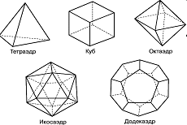

Рис. 3 Правильные многогранники

* 1. **Виды правильных многогранников**

Существует пять правильных многогранников: тетраэдр, октаэдр, гексаэдр, икосаэдр, додекаэдр. Рассмотрим их более подробно.

Тетраэдр (рис. 4). «Тетра» означает четыре, «хедра» - означает грань (тетраэдр – четырехгранник).

Тетраэдр имеет следующие [характеристики:](http://mnogogranniki.ru/stati/129-svojstva-platonovyh-tel.html)

* Тип грани – правильный треугольник;
* Число сторон у грани – 3;
* Общее число граней – 4;
* Число рёбер, примыкающих к вершине – 3;
* Общее число вершин – 4;
* Общее число рёбер – 6.

Правильный тетраэдр составлен из четырех равносторонних треугольников. Каждая его вершина является вершиной трех треугольников. Следовательно, сумма плоских углов при каждой вершине равна 180°.  
Тетраэдр не имеет центра симметрии, но имеет 3 оси симметрии и 6 плоскостей симметрии.

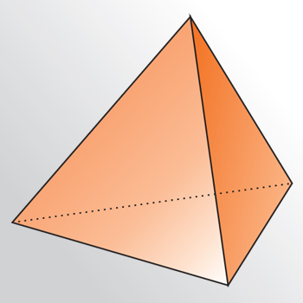

Рис. 4. Тетраэдр

Октаэдр (рис. 5). Древние греки дали многограннику имя по числу граней. «Окто» означает восемь, «хедра» - означает грань (октаэдр – восьмигранник).

Октаэдр имеет следующие [характеристики:](http://mnogogranniki.ru/stati/129-svojstva-platonovyh-tel.html)

* Тип грани – правильный треугольник;
* Число сторон у грани – 3;
* Общее число граней – 8;
* Число рёбер, примыкающих к вершине – 4;
* Общее число вершин – 6;
* Общее число рёбер – 12.

Правильный октаэдр составлен из восьми равносторонних треугольников. Каждая вершина октаэдра является вершиной четырех треугольников. Следовательно, сумма плоских углов при каждой вершине равна 240°.  
Октаэдр имеет центр симметрии – центр октаэдра, 9 осей симметрии и 9 плоскостей симметрии.

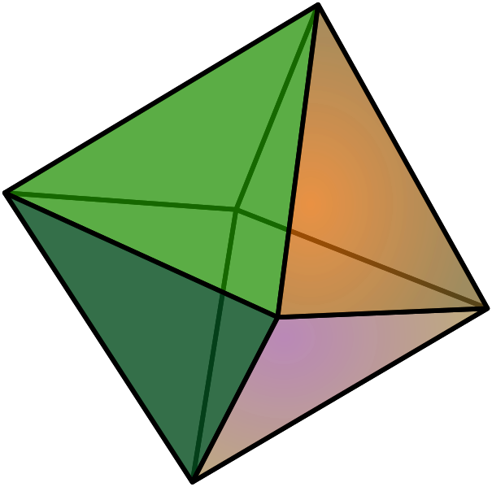

Рис. 5. Октаэдр

Гексаэдр (куб) (рис. 6). Древние греки дали многограннику имя по числу граней. «Гексо» означает шесть, «хедра» - означает грань (Гексаэдр – шестигранник).

Гексаэдр имеет следующие [характеристики:](http://mnogogranniki.ru/stati/129-svojstva-platonovyh-tel.html)

* Тип грани – квадрат;
* Число сторон у грани – 4;
* Общее число граней – 6;
* Число рёбер, примыкающих к вершине – 3;
* Общее число вершин – 8;
* Общее число рёбер – 12.

У каждого ребра имеется три параллельных ребра. Количество пар параллельных ребер можно определить, умножив общее количество ребер на 3. В кубе 18 пар параллельных ребер.

У каждого ребра имеются 8 перпендикулярных ему рёбер. Определить количество пар перпендикулярных ребер можно умножив общее количество рёбер на 8 и разделив на 2. Всего куб имеет 48 пар перпендикулярных рёбер.

У каждого ребра (красный) имеются 4 скрещивающихся с ним ребра. Определить количество пар скрещивающихся рёбер можно умножив общее количество рёбер на 4 и разделив на 2. Всего куб имеет 24 пары скрещивающихся рёбер.

Количество пар параллельных граней – 3.

Куб обладает центром симметрии.

Куб имеет 9 осей симметрии: три оси симметрии это прямые проходящие через центр параллельных граней куба, шесть осей симметрии это прямые соединяющие центры противолежащих рёбер куба.

Куб имеет 9 плоскостей симметрии: три плоскости проходят через центр параллельно граням, шесть плоскостей проходят через центр по диагонали.

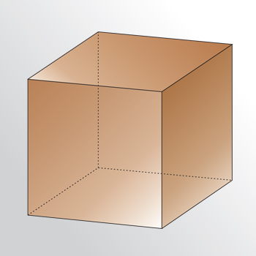

Рис. 6. Гексаэдр

Икосаэдр (рис. 7). Древние греки дали многограннику имя по числу граней. «Икоси» означает двадцать, «хедра» - означает грань (Икосаэдр – двадцатигранник).

Икосаэдр имеет следующие [характеристики:](http://mnogogranniki.ru/stati/129-svojstva-platonovyh-tel.html)

* Тип грани – правильный треугольник;
* Число сторон у грани – 3;
* Общее число граней – 20;
* Число рёбер, примыкающих к вершине – 5;
* Общее число вершин – 12;
* Общее число рёбер – 30;

Правильный икосаэдр составлен из двадцати равносторонних треугольников. Каждая вершина икосаэдра является вершиной пяти треугольников. Следовательно, сумма плоских углов при каждой вершине равна 270°.

Икосаэдр имеет центр симметрии – центр икосаэдра, 15 осей симметрии и 15 плоскостей симметрии.

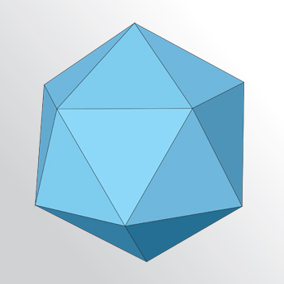

Рис. 7. Икосаэдр

Додекаэдр (рис. 8). Древние греки дали многограннику имя по числу граней. «Додека» означает двенадцать, «хедра» - означает грань (додекаэдр – двенадцатигранник).

Додекаэдр имеет следующие [характеристики:](http://mnogogranniki.ru/stati/129-svojstva-platonovyh-tel.html)

* Тип грани – правильный пятиугольник;
* Число сторон у грани – 5;
* Общее число граней – 12;
* Число рёбер, примыкающих к вершине – 3;
* Общее число вершин – 20;
* Общее число рёбер – 30.

Правильный додекаэдр составлен из двенадцати правильных пятиугольников. Каждая вершина додекаэдра является вершиной трех правильных пятиугольников. Следовательно, сумма плоских углов при каждой вершине равна 324°.

Додекаэдр имеет центр симметрии – центр додекаэдра, 15 осей симметрии и 15 плоскостей симметрии.

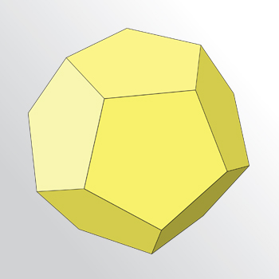

Рис. 8. Додекаэдр

Все основные характеристики правильных многогранников представлены в сводной таблице 1.

Таблица 1.

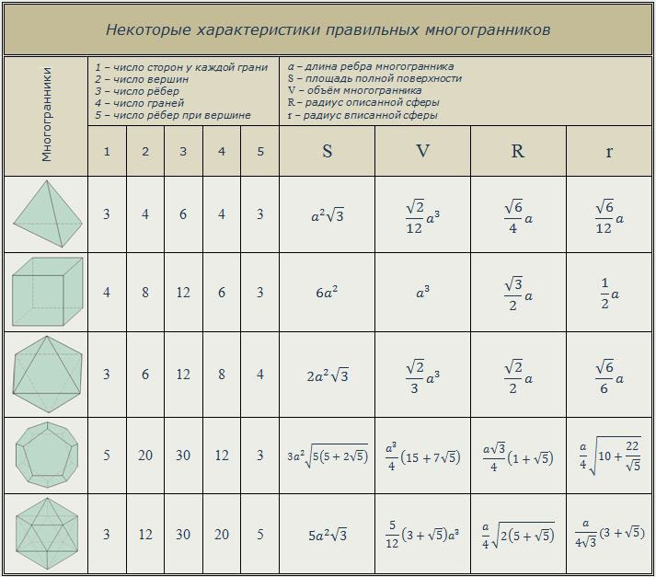

Людвиг Шлефли (рис. 9), швейцарский математик которому принадлежит немало изящных результатов в геометрии и математическом анализе предложил обозначение {p, q}, где: p — число сторон каждой грани, q — число рёбер, сходящихся в каждой вершине.

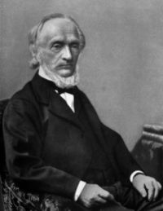

Рис. 9. Людвиг Шлефли (1814–1895)

Таблица 1.

Символы Шлефли для правильных многогранников

|  |  |  |
| --- | --- | --- |
| Изображение | Правильный  многогранник | Символ Шлефли |
|  | Тетраэдр | {3, 3} |
|  | Гексаэдр или Куб | {4, 3} |
|  | Октаэдр | {3, 4} |
|  | Додекаэдр | {5, 3} |
|  | Икосаэдр | {3, 5} |

**Глава 2. История развития учения о правильных многогранниках**

**2.1. Теория Платона**

Правильные многогранники известны с древнейших времён. Их орнаментные модели можно найти на [резных каменных шарах](https://ru.wikipedia.org/wiki/%D0%A0%D0%B5%D0%B7%D0%BD%D1%8B%D0%B5_%D0%BA%D0%B0%D0%BC%D0%B5%D0%BD%D0%BD%D1%8B%D0%B5_%D1%88%D0%B0%D1%80%D1%8B), созданных в период позднего [неолита](https://ru.wikipedia.org/wiki/%D0%9D%D0%B5%D0%BE%D0%BB%D0%B8%D1%82), в [Шотландии](https://ru.wikipedia.org/wiki/%D0%A8%D0%BE%D1%82%D0%BB%D0%B0%D0%BD%D0%B4%D0%B8%D1%8F), как минимум за 1000 лет до [Платона](https://ru.wikipedia.org/wiki/%D0%9F%D0%BB%D0%B0%D1%82%D0%BE%D0%BD). В костях, которыми люди играли на заре цивилизации, уже угадываются формы правильных многогранников (рис. 10).

[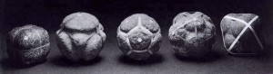](http://dolgopolova.kh.ua/wp-content/uploads/2014/08/%D0%BC%D0%BD%D0%BE%D0%B3%D0%BE%D0%B3%D1%80%D0%B0%D0%BD%D0%BD%D0%B8%D0%BA%D0%B81.jpg)

Рис. 10. Древние кости в форме правильных многогранников

В значительной мере правильные многогранники были изучены [древними греками](https://ru.wikipedia.org/wiki/%D0%94%D1%80%D0%B5%D0%B2%D0%BD%D1%8F%D1%8F_%D0%93%D1%80%D0%B5%D1%86%D0%B8%D1%8F). В своем бессмертном трактате «Начала» Евклид доказал, что других правильных многогранников не существует, но греки знали об этом задолго до него. [Евклид](https://ru.wikipedia.org/wiki/%D0%95%D0%B2%D0%BA%D0%BB%D0%B8%D0%B4) дал полное математическое описание правильных многогранников в последней, XIII книге [Начал](https://ru.wikipedia.org/wiki/%D0%9D%D0%B0%D1%87%D0%B0%D0%BB%D0%B0_%D0%95%D0%B2%D0%BA%D0%BB%D0%B8%D0%B4%D0%B0). Предложения 13—17 этой книги описывают структуру тетраэдра, октаэдра, куба, икосаэдра и додекаэдра в данном порядке. Для каждого многогранника Евклид нашёл отношение диаметра описанной сферы к длине ребра.

Пытаться выяснить, кто первым открыл правильные многогранники – это примерно то же самое, что пытаться узнать, кто изобрел огонь.

Платон (427-347 годы до нашей эры) приписывает открытие правильных многогранников Теэтету Афинскому (417-369 годы до нашей эры), который, возможно, был учеником Платона в его Академии. Историки полагают, что некоторые из поздних книг «Начал» Евклида полностью основаны на открытиях Теэтета, как и многое другое, о чем, кстати, упоминается в работах Евдокса и Паппа. Один ранний источник гласит: «Пять так называемых Платоновых фигур, которые тем не менее не принадлежат Платону, поскольку три из пяти известны благодаря пифагорейцам [жившим в середине VI века до нашей эры], а именно куб, пирамида и додекаэдр, тогда как октаэдр и икосаэдр известны благодаря Теэтету» [12].

Правильные многогранники называют «Платоновыми телами», поскольку их описал Платон (рис. 11) в своей книге «Тимей» около 350 года до нашей эры.

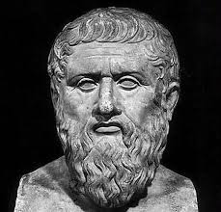

Рис. 11. Платон (347 г.до н.э.)

Достижение Платона заключается в том, что учение пифагорейцев о правильных многогранниках он изложил в своих трудах. Платон соотнес эти пять симметричных фигур с так называемыми первоэлементами: тетраэдр связан со стихией огня, куб – с землей, икосаэдр – с водой, октаэдр – с воздухом, а додекаэдр – с божественной материей, из которой состоят небеса и созвездия (рис. 12).

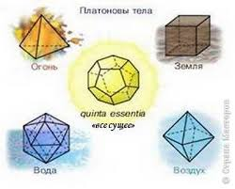

Рис. 12.

Объяснение этих ассоциаций дается таким образом:

* жар огня ощущается чётко и остро (как маленькие **тетраэдры**);
* воздух состоит из **октаэдров**: его мельчайшие компоненты настолько гладкие, что их с трудом можно почувствовать;
* вода выливается, если её взять в руку, как будто она сделана из множества маленьких шариков (самая обтекаемая форма у **икосаэдров**);
* в противоположность воде, совершенно непохожие на шар **гексаэдры** составляют землю, куб ассоциируется с устойчивостью и проводится аналогия тому, что земля рассыпается в руках, а не течет плавно, как вода.

Относительно пятого многогранника — **додекаэдра**, Платон сделал смутное замечание: «…его бог определил для Вселенной, имеющей форму сферы, и прибегнул к нему в качестве образца».

Именно эти исторические предпосылки дают повод ученым называть пять правильных многогранников «**Платоновыми телами».**

**2.2. Теория Кеплера**

Мистические и астрологические ассоциации, связанные с Платоновыми телами, значительно повлияли на европейскую философию и науку еще до Кеплера, который в своей книге «Тайна мира» попытался уложить небеса в пятикратную гармонию Платоновых тел. Модель Солнечной системы Кеплера включала все пять Платоновых тел для описания орбит шести планет, известных в XVI веке.

Иоганн Кеплер (рис. 13) выступал в науке как астроном и математик.

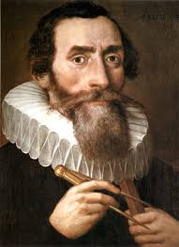

Рис. 13. Иоганн Кеплер (1571-1630).

Сначала Кеплера соблазнила мысль о том, что существует всего, пять правильных многогранников и всего шесть (как казалось тогда) планет Солнечной системы: Меркурий, Венера, Земля, Марс, Юпитер, Сатурн. Показалось, что гармония мира и любовь природы к повторениям сделали правильные многогранники связующими звеньями между шестью небесными телами. Кеплер предположил, что сферы планет связаны между собой вписанными в них Платоновыми телами. Так как для каждого правильного многогранника центры вписанной и описанной сфер совпадают, то вся модель будет иметь единый центр, в котором располагается Солнце.

Кеплер выполнил огромную вычислительную работу, чтобы подтвердить свои предположения. В 1596 году он выпустил книгу, в которой они были изложены. Согласно этим предположениям, в сферу орбиты Сатурна можно вписать куб, в который вписывается сфера орбиты Юпитера. В нее, в свою очередь, вписывается тетраэдр, описанный около сферы орбиты Марса. В сферу орбиты Марса вписывается додекаэдр, в который вписывается сфера орбиты Земли. А она описана около икосаэдра, в который вписана сфера орбиты Венеры. Сфера этой планеты описана около октаэдра, в который вписывается сфера Меркурия. Такая модель Солнечной системы получила название «Космического кубка» Кеплера (рис. 14).

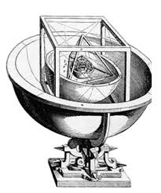

Рис. 14. «Космический кубок» Кеплера

Позже от оригинальной идеи Кеплера пришлось отказаться, но результатом его поисков стало открытие двух законов орбитальной динамики — [законов Кеплера](https://ru.wikipedia.org/wiki/%D0%97%D0%B0%D0%BA%D0%BE%D0%BD%D1%8B_%D0%9A%D0%B5%D0%BF%D0%BB%D0%B5%D1%80%D0%B0), — изменивших курс физики и астрономии, а также правильных звёздчатых многогранников.

**2.3.** **Теория Гончарова Н., Макарова В. и Морозова В.**

Идеи Платона и Кеплера о связи правильных многогранников с гармоничным устройством мира и в наше время нашли своё продолжение в интересной научной гипотезе, которую в начале 80-х гг. высказали московские инженеры Н.Ф.Гончаров, В.А.Макаров и В.С.Морозов (рис.15).

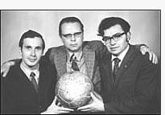

Рис. 15. Н.Ф.Гончаров, В.А.Макаров и В.С.Морозов

Они считают, что ядро Земли имеет форму и свойства растущего кристалла, оказывающего воздействие на развитие всех природных процессов, идущих на планете. Лучи этого кристалла, а точнее, его силовое поле, обуславливают икосаэдро-додекаэдровую структуру Земли. Она проявляется в том, что в земной коре как бы проступают проекции вписанных в земной шар правильных многогранников: икосаэдра и додекаэдра.

     Многие залежи полезных ископаемых тянутся вдоль икосаэдро-додекаэдровой сетки (рис. 16); 62 вершины и середины рёбер многогранников, называемых авторами узлами, обладают рядом специфических свойств, позволяющих объяснить некоторые непонятные явления.

Здесь располагаются очаги древнейших культур и цивилизаций: Перу, Северная Монголия, Гаити, Обская культура и другие. В этих точках наблюдаются максимумы и минимумы атмосферного давления, гигантские завихрения Мирового океана. В этих узлах находятся озеро Лох-Несс, Бермудский треугольник.

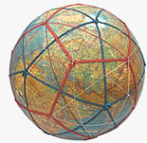

Рис. 16. Икосаэдро-додекаэдровая сетка

 Дальнейшие исследования Земли, возможно, определят отношение к этой научной гипотезе, в которой, как видно, правильные многогранники занимают важное место.

**Глава 3. Правильные многогранники в искусстве и природе**

**3.1. Правильные многогранники в искусстве и архитектуре**

Многие художники разных эпох и стран испытывали постоянный интерес к изучению и изображению многогранников. Пик этого интереса приходится, конечно, на эпоху Возрождения. Изучая явления природы, художники Возрождения стремились найти опирающиеся на опыт науки способы их изображения. Учения о перспективе, светотени и пропорциях, построенные на математике, оптике, анатомии, становятся основой нового искусства. Они позволяют художнику воссоздавать на плоскости трехмерное пространство, добиваться впечатления рельефности предметов. Для некоторых мастеров Возрождения многогранники являлись просто удобной моделью для тренировки мастерства перспективы. Другие восхищались их симметрией и лаконичной красотой. Третьих, вслед за Платоном, привлекали их философские и мистические символы.

**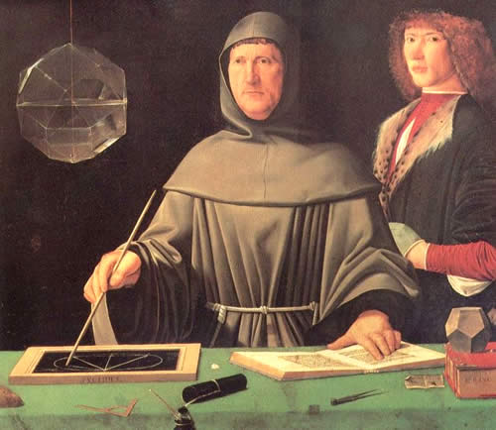**

**Рис. 17. Лука Пачоли**

В 2009 г. исполнилось 500 лет со времени выхода в свет книги Луки Пачоли «Божественная пропорция» (рис. 17), следовательно, и изобретения Леонардо да Винчи для ее иллюстрации метода жестких ребер.

Книга Пачоли, для которой Леонардо выполнил 59 иллюстраций различных многогранников, оказала большое влияние на развитие геометрии того времени, в частности, стереометрии многогранников (рис. 18).

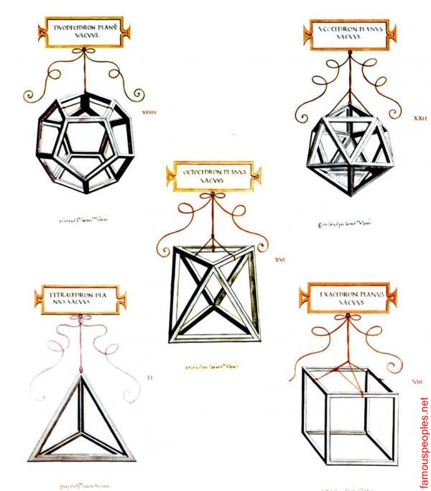

Рис. 18. Иллюстрации Леонардо да Винчи к трактату Луки Пачоли

«О божественной пропорции» (1509)

Строго говоря, грани не изображаются вовсе, они существуют только в нашем воображении. Зато ребра многогранника изображены не геометрическими линиями (которые, как известно, не имеют ни ширины, ни толщины), а жесткими трехмерными сегментами. Обе эти особенности данной гравюры и составляют основу способа пространственного изображения многогранников, изобретенного Леонардо для иллюстрации книги Луки Пачоли и называемого сегодня методом жестких (или сплошных) ребер. Такая техника позволяет зрителю, во-первых, безошибочно определить, какие из ребер принадлежат передним, а какие — задним граням многогранника (что практически невозможно при изображении ребер геометрическими линиями), и, во-вторых, взглянуть как бы сквозь геометрическое тело, ощутить его в перспективе, глубине, которые теряются при использовании техники сплошных гране. Техника, разработанная Леонардо, являет собой блестящий пример геометрической иллюстрации, нового способа графического изображения научной информации. Эта техника впоследствии многократно использовалась художниками, скульпторами и учеными.

Ярчайшим примером художественного изображения многогранников в XX веке являются, конечно, графические фантазии голландского художника-графика Маурица Эшера (рис. 19). Эшер пользуется как техникой сплошных граней, так и методом жестких ребер Леонардо. Творчество Эшера весьма почитаемо учеными, в частности, математиками и кристаллографами.

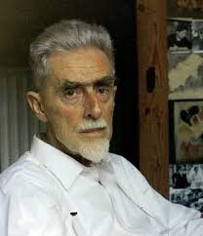

Рис. 19. Мауриц Корнелис Эшер (1898-1972)

Эшер находил особое очарование в правильных многогранниках. Во многих его работах многогранники являются главной фигурой и в еще большем количестве работ они встречаются в качестве вспомогательных элементов.

Фигуры, полученные объединением правильных многогранников, можно встретить во многих работах Эшера. Наиболее интересной среди них является гравюра «Звезды» (рис. 20), на которой можно увидеть тела, полученные объединением тетраэдров, кубов и октаэдров. Если бы Эшер изобразил в данной работе лишь различные варианты многогранников, мы никогда бы не узнали о ней. Но он по какой-то причине поместил внутрь центральной фигуры хамелеонов, чтобы затруднить нам восприятие всей фигуры. Таким образом нам необходимо отвлечься от привычного восприятия картины и попытаться взглянуть на нее свежим взором, чтобы представить ее целиком. Этот аспект данной картины является еще одним предметом восхищения математиков творчеством Эшера.

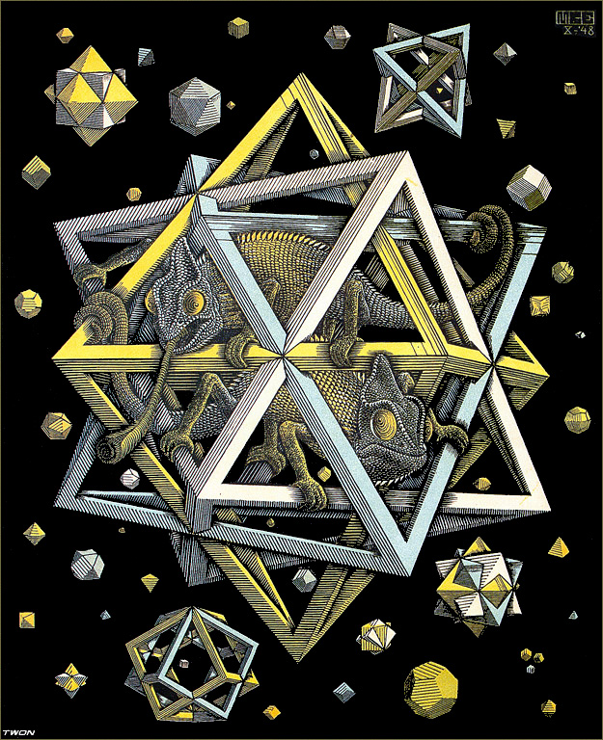

Рис. 20. М.К. Эшер. Гравюра «Звезды»

В конце XV — начале XVI веков в северной Италии было очень популярно искусство интарсии (intarsia) — особого вида инкрустации, мозаики, собранной из тысяч мелких кусочков различных пород дерева. Два выдающихся образца этого искусства с изображением многогранников созданы Фра Джованни да Верона (1457-1525) для церкви Santa Maria in Organo в Вероне ориентировочно в 1520 г. Изображение полуоткрытых ставень создает эффект объемности на плоской мозаике, который усиливается изображением многогранников (в том числе, усеченного икосаэдра) в разработанной Леонардо технике жестких ребер (рис. 21).

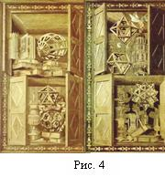

Рис. 21. Мозаики Фра Джованни да Верона

Сальвадор Дали на картине “Тайная вечеря” изобразил И.Христа со своими учениками на фоне огромного прозрачного додекаэдра (рис. 22)*.* Древние мудрецы говорили: «Чтобы познать невидимое, смотри внимательно на видимое». В плане сакральных сил додекаэдр самый мощный многогранник. Не зря Сальвадор Дали для своей «Тайной вечере» выбрал эту фигуру. В ней от двенадцати пятиугольников – тоже сильной фигуре, силы концентрируются в одной точке – на Иисусе Христе.

*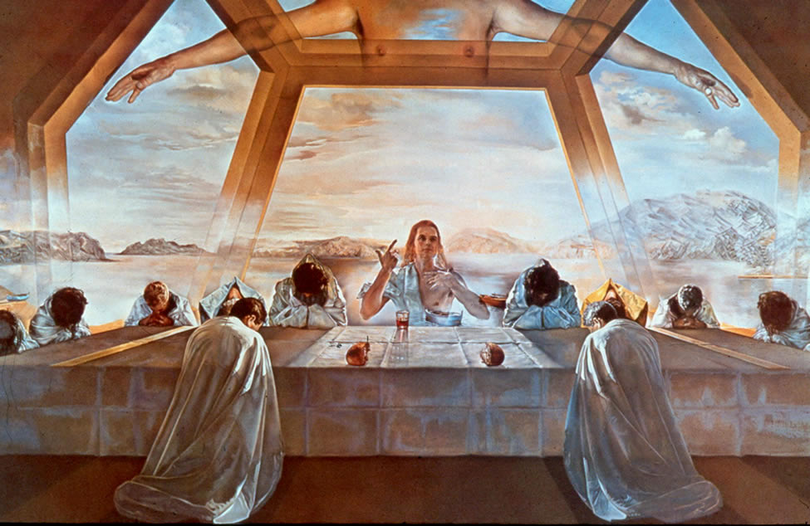*

Рис. 22. Тайная вечеря – Сальвадор Дали. 1955. Холст, масло.

А какие необычные и смелые идеи воплощают архитекторы, строители и дизайнеры с помощью форм правильных многогранников. В интернете мы нашли очень много фотографий как эти удивительные фигуры используются при строительстве зданий, оформлении парков и дизайне бытовых интерьерных решений.

*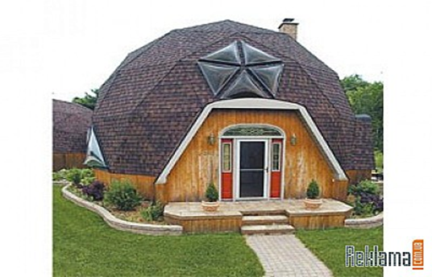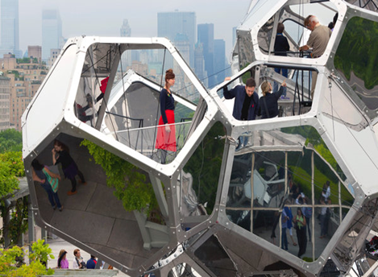*

*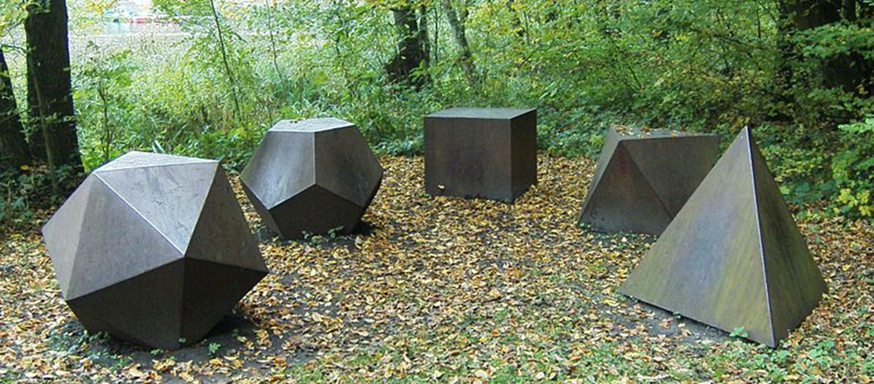*

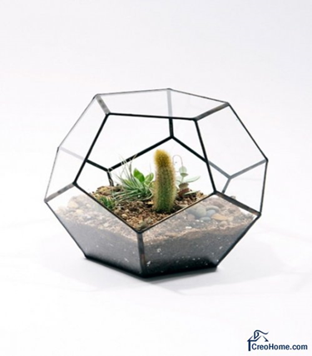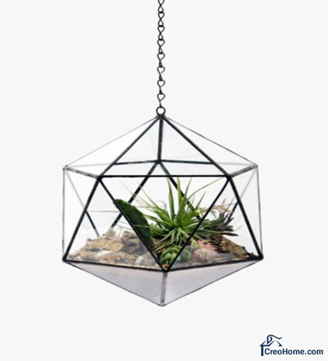

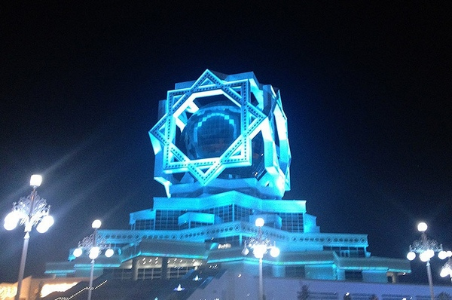

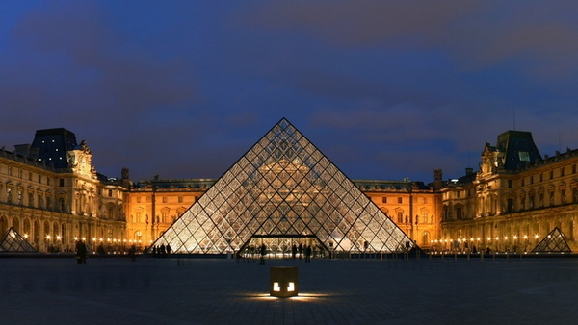

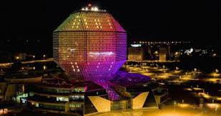 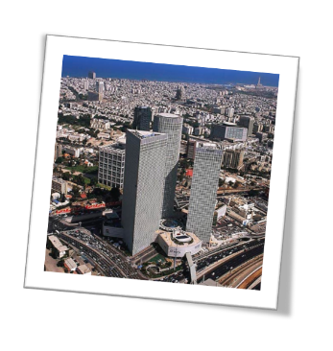

**3.2. Правильные многогранники в природе**

В естественной среде правильные многогранники можно встретить в виде кристаллов (минералов).

Форму [тетраэдра](http://mnogogranniki.ru/vidy-mnogogrannikov/8-vidy/3-tetrajedr.html) передает сурьменистый сернокислый натрий (рис. 23).

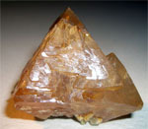

Рис. 23. Сурьменистый сернокислый натрий

Даже необработанный алмаз отчетливо передает форму [октаэдра](http://mnogogranniki.ru/vidy-mnogogrannikov/8-vidy/79-oktajedr.html). После шлифовки камень точно соответствует геометрической форме октаэдра (рис. 24).

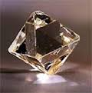

Рис. 24. Алмаз

[Куб](http://mnogogranniki.ru/vidy-mnogogrannikov/8-vidy/80-geksajedr.html) – монокристалл объединяет в себе кристаллы поваренной соли NaCl (рис. 25).

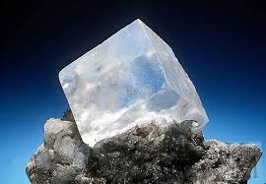

Рис. 25. Кристалл поваренной соли

Кристалл пирита (сернистого колчедана FeS) имеет форму [додекаэдра](http://mnogogranniki.ru/vidy-mnogogrannikov/8-vidy/86-dodekajedr.html). Пирит (от греч. “пир” — огонь) — сернистое железо или серный колчедан, наиболее распространенный минерал из группы сульфидов. Размеры Асталллов пирита достигают нескольких сантиметров (рис. 26).

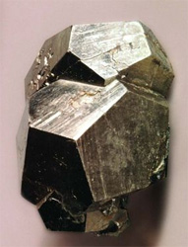

Рис. 26. Кристалл пирита

Бор – имеет форму [икосаэдра](http://mnogogranniki.ru/vidy-mnogogrannikov/8-vidy/85-ikosajedr.html) (рис. 27).

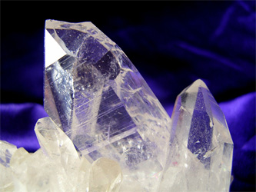

Рис. 27. Бор

В микро-мире многогранники встречаются в виде молекул, вирусов и бактерий – простейших организмов.

Элементарной ячейкой воды являются [тетраэдры](http://mnogogranniki.ru/vidy-mnogogrannikov/8-vidy/3-tetrajedr.html), содержащие связанные между собой водородными связями пять молекул Н2О. При этом у каждой из молекул воды в простых тетраэдрах сохраняется способность образовывать водородные связи. За счет их простые тетраэдры могут объединяться между собой вершинами, ребрами или гранями, образуя разнообразные пространственные структуры.

И из всего многообразия структур в природе базовой является гексагональная (шестигранная) структура, когда шесть молекул воды (тетраэдров) объединяются в кольцо. Такой тип структуры характерен для льда, снега и талой воды.

Форму тетраэдра также имеют молекулы метана СН4 (рис. 28) и молекула аммиака NH3 (рис. 29).

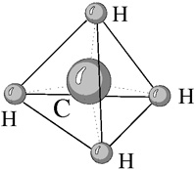

Рис. 28. Молекула метана

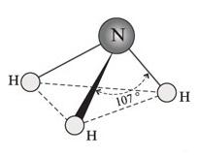

Рис. 29. Молекула аммиака

В природе встречаются объекты, обладающие симметрией [икосаэдра](http://mnogogranniki.ru/vidy-mnogogrannikov/8-vidy/85-ikosajedr.html). Например, вирусы (рис. 30).

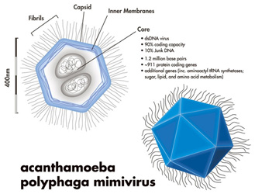

Рис. 30.

Исключительностью икосаэдра вирусы воспользовались не случайно. Тут все дело в экономии — экономии генетической информации. А почему обязательно правильный многогранник? И почему именно икосаэдр? Вирусная частица должна весь обмен клетки-хозяина перевернуть вверх дном; она должна заставить зараженную клетку синтезировать многочисленные ферменты и другие молекулы, необходимые для синтеза новых вирусных частиц. Все эти ферменты должны быть закодированы в вирусной нуклеиновой кислоте. Но количество ее ограничено. Поэтому для кодирования белков собственной оболочки в нуклеиновой кислоте вируса оставлено совсем мало места. Что же делает вирус? Он просто использует много раз один и тот же участок нуклеиновой кислоты для синтеза большого числа стандартных молекул — строительных белков, объединяющихся в процессе автосборки вирусной частицы.

В результате достигается максимальная экономия генетической информации. Остается добавить, что по законам математики для построения наиболее экономичным способом замкнутой оболочки из одинаковых элементов нужно сложить из них икосаэдр, который мы наблюдаем у вирусов.  
Так «решают» вирусы сложнейшую (ее называют «изопиранной») задачу: найти тело наименьшей поверхности при заданном объеме и притом состоящее из одинаковых и тоже простейших фигур. Вирусы, мельчайшие из организмов, настолько простые, что до сих пор неясно — относить их к живой или неживой природе, — эти самые вирусы справились с геометрической проблемой, потребовавшей у людей более двух тысячелетий! Все так называемые «сферические вирусы», в том числе такой страшный, как вирус полиомиелита, представляют собой икосаэдры, а не сферы, как думали раньше.

**Глава 4. Моделирование правильных многогранников**

Однажды обычный английский мальчик Джеймс, увлёкшись изготовлением моделей многогранников, написал в письме к отцу: «Я сделал тетраэдр, додекаэдр и ещё два эдра, для которых не знаю правильного названия». (18, с 23) Эти слова знаменовали рождение в пока не примечательном мальчике великого физика Джеймса Кларка Максвелла.

Мы уверены, что многих увлечёт изготовление моделей геометрических тел.

**4.1. Модели многогранников из разверток**

Если поверхность многогранника разрезать по некоторым рёбрам, а затем развернуть её на плоскости, то получится фигура, которую называют развёрткой многогранника.

Изучая развертки и склеивая из них модели многогранников, появятся навыки преобразования плоских форм в объемные.

Затем развивается еще более тонкая способность – раскладывать объемные формы на простые плоские. То есть, увидев предмет в реальном мире, Вы можете создать его развертку из бумаги, и, склеив, получить модель-копию любого объемного предмета.

Какой еще смысл в бумажном моделировании?

В век компьютерных технологий, когда все выводится на экран, и достаточно прикоснуться одним пальцем, чтобы управлять сложнейшей техникой. Но вот «бумажные технологии» человечеству исключить не удалось. Напротив, они очень прочно заняли место в современном мире, в качестве упаковочных материалов. Причем, мы так часто сталкиваемся с бумажными развёртками, что просто не замечаем этого.

**Итак, разверткой** называется плоская фигура, полученная при совмещении поверхности геометрического тела с одной плоскостью (без наложения граней или иных элементов поверхности друг на друга).

Чертеж развертки переносится на бумагу, дополняется небольшими выступами для склеивания. Вырезаем фигуру по контуру, сгибаем основным линиям. На выступы наносим клей и аккуратно склеиваем модель.

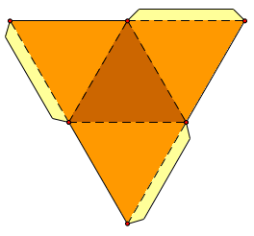

Рис. 31. Развертка тетраэдра

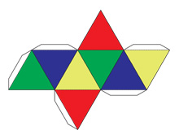

Рис. 32. Развертка октаэдра

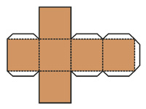

Рис. 33. Развертка гексаэдра

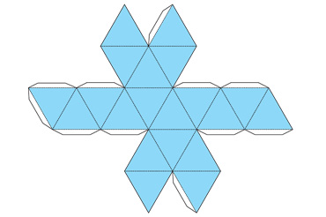

Рис. 34. Развертка икосаэдра

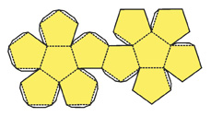

Рис. 35. Развертка додекаэдра

**4.2. Конструктор из многоугольников**

Модели правильных многогранников можно изготовлять с помощью конструктора, состоящего из многоугольников, сделанных из плотного материала с отгибающимися клапанами и резиновых колечек – основной крепежной детали конструктора. Подбирая соответствующим образом многоугольники (рис. 41-43) в качестве граней многогранника и скрепляя их резиновыми колечками, можно получать модели различных правильных многогранников. Для того чтобы колечки лучше держались и не мешали друг другу, уголки многоугольников в конструкторе можно немного обрезать, как показано на рисунках.

**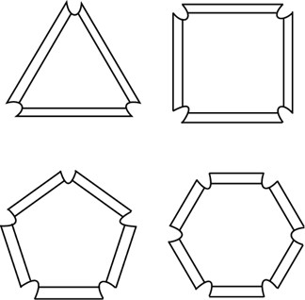**

Рис. 41

****

Рис. 42

****

Рис. 43

Первое, чему мы должны научиться, прежде чем строить модели многогранников, это точно и аккуратно вычерчивать нужные нам части. Для выпуклых многогранников ими будут только правильные многоугольники с 3, 4, 5, 6, 8 и 10 сторонами. Но следует помнить, что у выпуклых однородных многогранников все рёбра имеют одну и ту же длину. Следовательно, все многоугольники, образующие один многогранник, должны иметь стороны одной длины. А, как легко заметить из чертежей, правильный десятиугольник (декагон), например, значительно больше правильного треугольника с такой же стороной. Это надо всегда иметь в виду при построении моделей и соответственно этому выбирать подходящий масштаб. Подумайте сначала, как вы собираетесь использовать модель и где она будет находиться.

После того как мы со всеми необходимыми предосторожностями сделаем чертежитребуемых частей — правильных многоугольников, — лучше всего изготовить трафареты. Для этого нужно наложить чертёж на лист картона или плотной бумаги и проколоть оба листа в вершинах многоугольника тонким шилом (или любой достаточной тонкой и острой иглой). После этого соединить по линейке полученные проколы, воспользовавшись острым карандашом. Аккуратно и ровно вырезать ножницами трафарет, оставляя поля, отстоящие от карандашной линии примерно на 0,5 см. Итак, трафарет готов.

Теперь уже не составит труда изготовить столько его копий, сколько нам требуется. Для этого нужно наложить трафарет на стопку листов картона. (Лучше, если эти листы предварительно закреплены скрепками.) Не следует брать одновременно больше шести листов. При этом, если, например, мы хотим изготовить одинаковое число фигур различных расцветок, имеет смысл сразу же соединять разноцветные листы. После этого мы снова прокалываете вершины многоугольников, пользуясь трафаретом. Обводим его карандашом и затем убираем или же переносим на чистый лист. Таким способом мы сделаем столько проколов, сколько сочтём нужным.

Следующий наш шаг — нарезать стопку картона по только что нанесённой обводке. Обязательно надо проследить, чтобы листы картона были надёжно соединены скрепками. Обычно при такой нарезке листы слегка прогибаются и разрез сдвигается, но пусть это вас не пугает — оставленные поля дают нам достаточный запас. Впрочем, после того как заготовки нарезаны, их несложно подравнять, подрезав края каждой из них в отдельности. Теперь каким-нибудь острым инструментом, например, кончиком циркуля, нанесем прямые бороздки по сторонам многоугольника. При этом надо не забывать пользоваться угольником или линейкой. Итак, мы проводим прямые бороздки, которые соединяют проколотые точки. После этого уже нет нужды размечать линии карандашом — границы достаточно заметны. Вот теперь самое время аккуратно подравнять ножницами края заготовки. Как мы уже говорили, каждую из них лучше обработать в отдельности. Срезаем уголки заготовки так, чтобы разрез проходил точно через прокол. После этого наши поля превратились в клапаны, и их следует отогнуть. Проведённые бороздки позволяют сделать это легко и точно. Если многоугольник-заготовка имеет острые углы, после отгибания следует дополнительно подрезать клапаны. Этого не стоит делать заблаговременно, иначе операция усложнится.

Преимущество данного вида моделирования заключается в значительной экономии времени на уроке (обучающийся получает уже готовые многоугольники, которые не надо вычерчивать и вырезать, а можно сразу конструировать многогранник).

Данный вид деятельности имеет техническую направленность и обеспечивает возможность создания условий для развития личности обучающегося. Конструирование способствует развитию пространственного воображения. Ключевую роль в этом процессе играет предметно-преобразующая деятельность, то есть практическая работа с конструктором для объёмного моделирования. Конструирование определяет условия высокой успешности личностного развития обучающихся:

1) Возможность действовать не только в плане представления, но и в реальном материальном плане совершать наглядно видимые преобразования.

2) Возможность организации совместной продуктивной деятельности и формирования коммуникативных действий, а также навыков работы в паре, в группе.

3) Возможность для обучающегося самостоятельно осуществлять конструкторскую деятельность, искать и использовать необходимые средства и способы достижения цели, контролировать и оценивать процесс и результаты деятельности.

**Заключение**

Человек проявляет интерес к многогранникам на протяжении всей жизни – от двухлетнего ребенка, играющего деревянными кубиками, до зрелого математика, наслаждающегося чтением книг о многогранниках. Некоторые из правильных тел встречаются в природе в виде кристаллов, другие – в виде вирусов. Пчелы строили шестиугольные соты задолго до появления человека, а в истории цивилизации создание многогранных тел наряду с другими видами пластических искусств уходит в глубь веков.

К сожалению, в школьном курсе геометрии вопросам о правильных многогранниках не уделяется достаточно много внимания. В результате работы над проектом были достигнуты следующие **результаты**:

- изучена и обобщена информацию по теме «Правильные многогранники», в том числе мы показали, что с помощью теоремы Эйлера можно получить ответ на вопрос: какие правильные многогранники могут существовать.

* рассмотрены различные теории о связи правильных многогранников с устройством мира и природы, а также их использование в искусстве и архитектуре;
* изготовлены бумажные модели правильных многогранников и конструктор для их создания для использования в учебном процессе. Модели мо­гут быть использованы при решении задач, при выпол­нении практических и лабораторных работ.

Цель работы достигнута, ведь мы не только познакомились с очередным математическим разделом, но и увлеклись миром многогранников.

Мы продолжим работу по изучению многогранников, так как при работе над проектом, оказалось, что невозможно рассказать о многогранниках в рамках одной работы, поэтому в ближайшем будущем планируем изучить:

1. Полуправильные многогранники

* Архимедовы тела, полученные усечением: усеченные (тетраэдр, гексаэдр, октаэдр, додекаэдр, икосаэдр).
* Квазиправильные многогранники (кубооктаэдр, икосододекаэдр).
* Ромбокубооктаэдр, ромбоикосододекаэдр.
* «Курносые» модификации куба, додекаэдра.

1. Звездчатые многогранники

* Пентаграмма (символ здоровья).
* Правильные звездчатые многогранники (тела Кеплера-Пуансо).

1. Природные многогранники (кристаллы).

* Форма алмаза-октаэдр, куб, кубооктаэдр.
* Исланский шпат-косой параллелепипед.
* Пирит-куб, октаэдр.
* Кристалл граната – ромбододекаэдр.
* Выращивание кристаллов поваренной соли

Процесс создания многогранников настолько нас увлек, что мы решили создать свою коллекцию и значительно пополнить новыми экземплярами кабинет математики. Это будут каркасные модели многогранников (конструктор из гороха нут, размоченного в воде в течение 5-6 часов, и зубочисток). Каркасные модели многогранников можно изготовить и из трубочек (трубочки соединяются между собой леской). Продолжить создание моделей правильных многогранников методами оригами (многогранники можно смоделировать, перегибая бумажную ленту по сторонам с расчерченными на ней различными узорами, так можно создать все правильные многогранники, кроме додекаэдра).

Итак, многогранники присутствуют в нашей жизни буквально во всём, и мы настолько к ним привыкли, что порой не замечаем этого. Благодаря многогранникам, обнаруживаемым и в жизни, и в искусстве, и в архитектуре, открываются не только удивительные свойства геометрических фигур, но и пути познания природной гармонии и красоты.

**Источники информации**

1. Александров А.Д., Вернер А.Л., Рыжик В.И. Геометрия для 10 – 11 классов: учебное пособие для учащихся шк. и классов с углубл. изуч. математики. – М.: Просвещение, 1992. – 464 с.
2. Атанасян Л.С., Бутузов В.Ф. и др. Геометрия, 10 – 11: учеб. для общеобразоват. учреждений. – М.: Просвещение, 2006. – 256 с.
3. Венниджер М. Модели многогранников.- М.: Мир, 1974.
4. ВикипедиЯ. Свободная энциклопедия / [Электронный ресурс] / - Режим доступа: <http://ru.wikipedia.org/wiki>
5. Гончар В.В. [Модели многогранников](http://jorigami.ru/Ori_book_shelfs/Joribook_1330_rus.htm). Приложение к журналу «Оригами. Искусство складывания из бумаги», М.: «Аким», 1997 г., 64 с.
6. За страницами учебника математики: Арифметика. Алгебра. Геометрия: Кн.для общеобразоват. учреждений/ Н.Я. Виленкин, Л.П. Шибасов, З.Ф. Шибасова.- М.: Просвещение, 1996. - 320 с.
7. Погорелов А.В. Геометрия: Учеб. для 10-11 кл. сред. шк. / А.В. Погорелов. - М.: Просвещение, 2014 - 175 с.
8. Тарасов Л.В. Симметрия в окружающем мире. - М.: Мир и образование, 2005. - 256 с.
9. Энциклопедия для детей. Том 11. Математика. – М.: Мир энциклопедий Аванта+, Астрель, 2011. – 621 с.
10. Энциклопедический словарь юного математика/ Сост. А.П. Савин.- М.: Педагогика, 1989. – 352 с.
11. Черенков А., Храмов В. Многогранники из ленты//"Наука и Жизнь".-  №6 . 1989 г.
12. <http://famouspeoples.net/velikolepnaya-pyaterka-platonovy-tela/> (\*)
13. <http://mnogogranniki.ru/>
14. <http://w2.miwzua.com/PolyHedRon/index.htm>
15. 15.
16. [http://licey102.k26.ru/dist-kurs/p1aa1.htm](http://licey102.k26.ru/dist-kurs/p1aa1.htm )
17. <https://vk.com/trubogrannik>
18. Смирнова И.М., Смирнов В.А. Геометрия: Учеб. для 10 кл. базовый и углубленный уровень / - М.: Мнемозина, 2016 - 289 с.
19. Энциклопедия для детей. Т. 11. Математика. – М: Аванта плюс, 2002